Laborator nr. 4

Comenzi de editare

Comenzile de editare pot fi accesate după una din cele trei metode prezentate în Laboratorul nr. 1. Metoda cea mai rapidă este de a selecta butonul grafic corespunzător din Bara mobilă cu instrumente Modify – Fig. 4.1 (care conţine cele mai des folosite comenzi de editare):
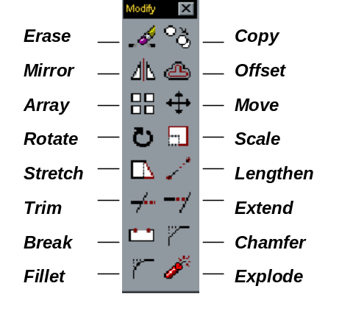

Fig. 4.1

Bara cu instru-
mente mobile

Modify

Pe lângă aceste comenzi, opţiunea Modify a meniului principal mai conţine şi alte elemente – Fig. 4.2:
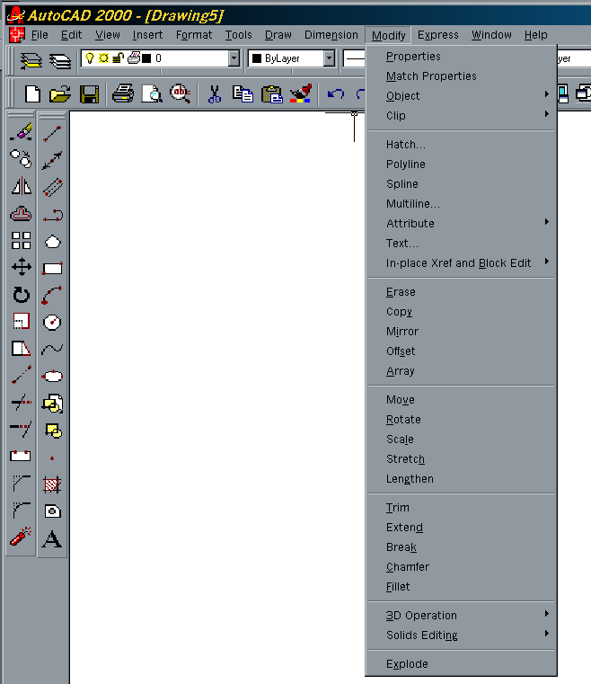

Fig. 4.2

Bara de meniuri

Modify

Se vor prezenta în continuare cele mai des folosite comenzi de editare:

4.1 Comanda ERASE – şterge obiectele selectate.


Buton grafic:

Bara de meniuri: Modify, Erase
Linia de comandă:  Command: ERASE

4.2 Comanda COPY - desenează copii ale obiectelor.
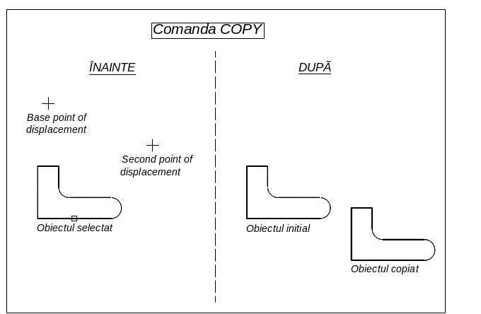
Buton grafic:
Bara de meniuri: Modify, Copy
Linia de comandă:  Command: COPY
Base point of se specifică un punct oarecare (pe
displacement obiect sau în afara lui), baza de copiere

Second point of se specifică locul unde va fi
displacement copiată baza (şi în funcţie de acesta va fi copiat obiectul selectat)

Multiple permite crearea de copii multiple

4.3 Comanda MIRROR - desenează simetricele obiectelor selectate, în raport cu o dreaptă
(imagini oglindite).
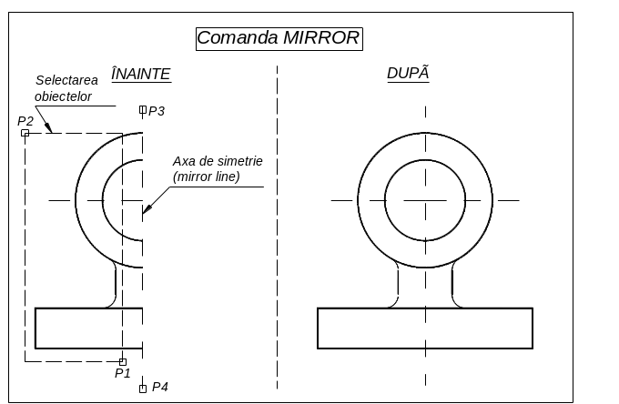
Buton grafic:

Bara de meniuri: Modify, Mirror
Linia de comandă:  Command: MIRROR
First point of primul punct al axei de simetrie
mirror line (P3)

Second point al doilea punct al axei de simetrie
of mirror line (P4)

Delete source se răspunde cu Da sau Nu în
objects? funcţie de opţiunea de ştergere sau
[Yes/No] nu a obiectelor originale (implicit este No)

4.4 Comanda OFFSET - desenează o echidistantă a unui obiect, care trece printr-un punct indicat sau se află la o distanţă specificată.
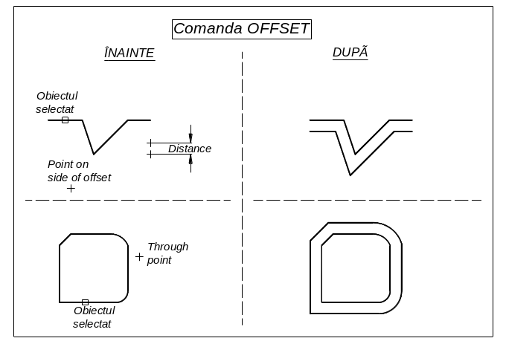

Buton grafic:

Bara de meniuri: Modify, Offset
Linia de comandă:  Command: OFFSET

Distance distanţa la care se va desena noul obiect (se poate defini prin două puncte sau printr-o valoare numerică)
Through punctul prin care se va desena
noul obiect
Side of offset partea de care se va desena noul
obiect (faţă de obiectul iniţial)

4.5 Comanda ARRAY – realizează copii multiple ale unui obiect, într-o reţea rectangulară sau polară.

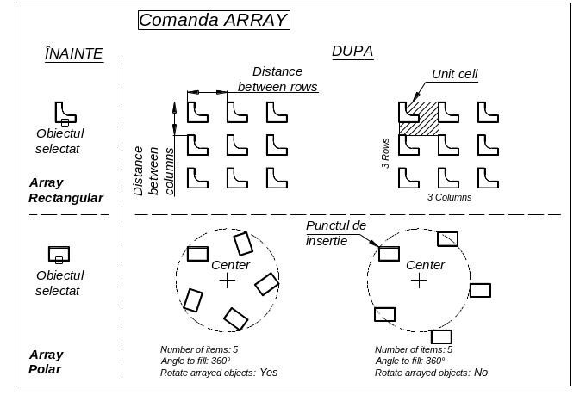
Buton grafic:
Bara de meniuri: Draw, Array
Linia de comandă:  Command: ARRAY
Rectangular copiază obiectul într-o matrice
dreptunghiulară
Number of rows numărul de linii ale matricei
Number of numărul de coloane ale
columns matricei
Distance distanţa dintre linii
between rows
Distance distanţa dintre coloane
between columns

Unit cell introduce simultan distanţele dintre linii şi coloane, prin definirea unei celule a reţelei
Polar copiază obiectul pe o traiectorie circulară
Center point centrul traiectoriei circulare
of array
Number of items numărul total de copii (include obiectul original)
Angle to fill unghiul la centru pe care vor fi distribuite obiectele copiate (implicit se consideră un cerc (+=ccw, -=cw) întreg 360 grade); se pot introduce şi unghiurile de separaţie dintre copii +, - unghiul la centru
pe care vor fi distribuite obiectele copiate (implicit se consideră un cerc întreg 360 grade); se
pot introduce şi unghiurile de separaţie dintre copii +, -
Rotate arrayed roteşte obiectele copiate în jurul centrului lor
objects [Yes/No]

4.6 Comanda MOVE – mută obiectele selectate, prin translaţie, după un vector definit prin două puncte.
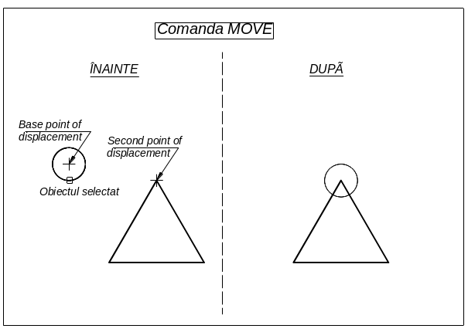
Buton grafic:
Bara de meniuri: Modify, Move
Linia de comandă:  Command: MOVE
Base point of originea vectorului de translatare
displacement

Second point of vârful vectorului de translatare
displacement

4.7 Comanda ROTATE – roteşte obiectele selectate, în jurul unui punct.

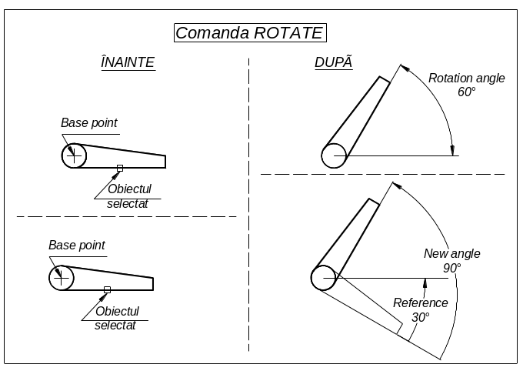
Buton grafic:
Bara de meniuri: Modify, Rotate
Linia de comandă: Command:
ROTATE

Base point centrul de rotaţie

Rotation angle unghiul de rotaţie (unghiul
faţă de poziţia originală)

Reference permite rotirea faţă de un unghi de referinţă (unghiul de rotaţie este calculat ca diferenţă între o valoare iniţială Reference angle şi cea finală New angle)

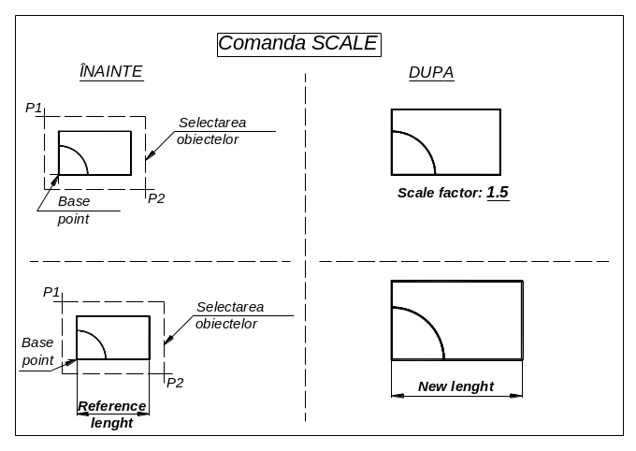
4.8 Comanda SCALE – modifică dimensiunile obiectelor selectate, în raport cu un punct.

Buton grafic:
Bara de meniuri: Modify, Scale
Linia de comandă:  Command: SCALE

Base point punctul faţă de care se scalează

Scale factor factorul de scalare (dacă este >1 obiectul este mărit, dacă este <1 obiectul este micşorat)

Reference scalează faţă de o dimensiune de referinţă (factorul de scalare este calculat ca diferenţă între o valoare iniţială Reference length si cea finală New length)

4.9 Comanda STRETCH – permite deformarea unei părţi dintr-un obiect, după un vector definit prin două puncte.
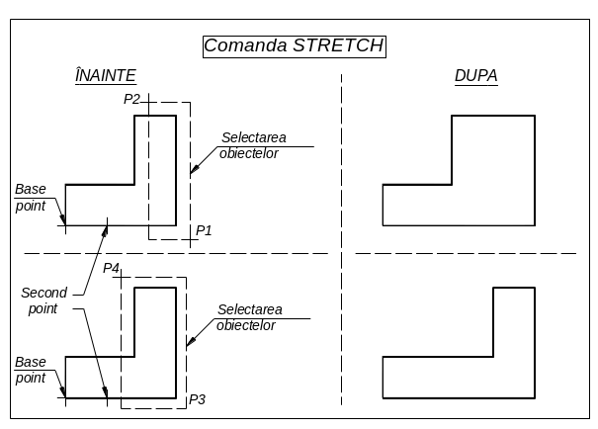
Buton grafic:

Bara de meniuri: Modify, Stretch
Linia de comandă:  Command: STRETCH

Base point of originea vectorului de translatare
displacement

Second point vârful vectorului de translatare
of displacement

4.10 Comanda LENGTHEN – modifică lungimea unui obiect sau unghiul unui arc.
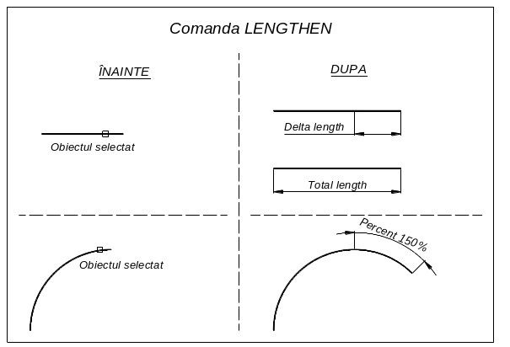
Buton grafic:
Bara de meniuri: Modify, Lengthen
Linia de comandă:  Command: LENGTHEN
Current length este afişată lungimea curentă
Included angle este afişat unghiul inclus (dacă are obiectul selectat)
DElta modifică lungimea obiectului cu o lungime incrementală specificată, în capătul cel mai apropiat (implicit este afişată valoarea anterioară)
Enter delta lungimea delta
length
Enter delta unghiul delta - dacă a fost aleasă opţiunea Angle
angle
Percent modifică lungimea sau unghiul procentual
Total se specifică lungimea sau unghiul total, după modificare
DYnamic modifică lungimea sau unghiul în mod dinamic, prin “tragere”
Select object se selectează obiectul la care se doreşte modificarea lungimii sau a unghiului
to change
Undo se anulează modificarea cea mai recentă

EXEMPLU 4.1

Să se efectueze următorul desen utilizând comenzile de editare COPY, MIRROR, OFFSET, precum şi comenzile de desenare învăţate în laboratoarele anterioare:
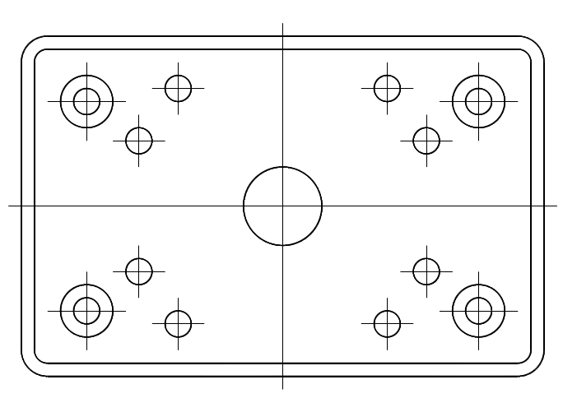
SUGESTII:

- Începeţi desenul prin trasarea axelor de simetrie.
- Desenaţi efectiv un sfert din desen, după care utilizaţi comanda MIRROR pentru a executa simetric cercurile din celelalte trei colţuri.
- Utilizaţi comanda COPY pentru a multiplica cercurile cu acelaşi diametru (în sfertul de desenare).
- Utilizaţi comanda OFFSET pentru a realiza conturul.

EXEMPLU 4.2

Să se efectueze următorul desen utilizând comenzile de editare ARRAY (rectangular şi polar), COPY, ERASE, ROTATE, MOVE, SCALE, precum şi comenzile de desenare învăţate în laboratoarele anterioare:
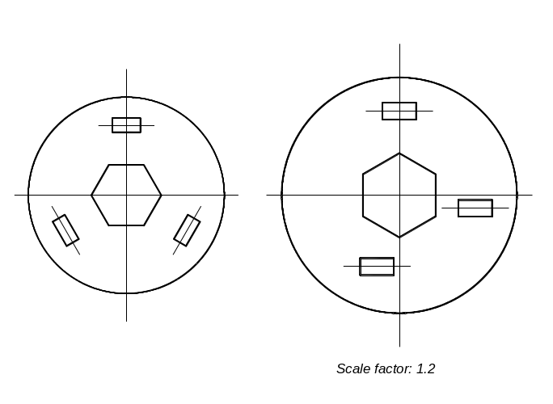
SUGESTII:

- Desenaţi schiţa din partea stângă, utilizând comanda ARRAY polar, pentru a multiplica dreptunghiul.
- Utilizaţi comanda COPY pentru a copia desenul în partea dreaptă, dupa care eliminaţi dreptunghiurile multiplicate prin comanda ERASE.
- Utilizaţi din nou comanda ARRAY, de data aceasta fără rotire a obiectelor, pentru a multiplica dreptunghiul; mutaţi dreptunghiul care a ieşit în afara conturului exterior cu comanda MOVE.
- Utilizaţi comanda ROTATE, pentru a roti hexagonul interior.
- Utilizaţi comanda SCALE cu un factor de scalare 1.2, pentru a mări desenul din partea dreaptă.

Subiecte tratate în Laborator nr. 4:

- Utilizarea comenzii ERASE pentru a elimina obiecte din desen.
- Comenzile de editare fundamentale – copiere, mutare, rotaţie, scalare a obiectelor– cu comenzile COPY, MOVE, ROTATE, SCALE.
- Executarea altor modificări asupra obiectelor cu ajutorul comenzilor MIRROR, OFFSET, ARRAY, STRETCH, LENGTHEN.

